2024—2025学年第二学期体育理论

网络在线考试须知与流程说明
一、时间安排：
（一）2023级及以上学生第十三周(5月11日周日8:00--5月17日周六23:59)。
（二）2024级学生第十四周(5月18日周日8:00--5月24日周六23:59)。
二、基础理论考试范围：
体育卫生保健与运动性疾病的预防
第一节 体育锻炼中常见的生理反应
第二节 体育锻炼中的卫生常识与安全
第三节 运动性疾病的预防、处理和康复
第四节 运动处方的制订与应用
参考教材：《大学体育》 复旦大学出版社 2023年6月
三、考试流程：
1.学生登录http://fdtyjw.fudan.edu.cn/sportexam/（建议使用 IE 浏览器打开网页）进入理论考试系统首页（图 1）。
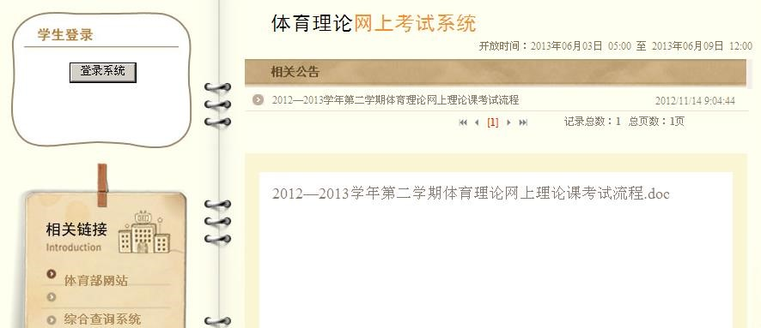 图 1
2. 在考试系统首页左上部“学生登录”界面（图 2），点击“登录系统”进入复旦大学统一身份认证服务（图 3）。输入完成后点击
“登录”，进入考试界面。
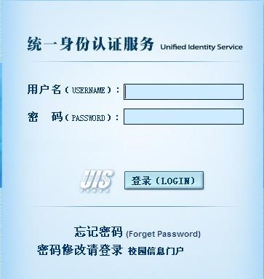
图 2 图 3
3.进入考试界面后，系统显示“学生基本信息”（图 4），请认真核对学生基本信息，确认无误后点击“开始考试”，进入正式答题界面。考试有二次机会，以最好成绩记载。

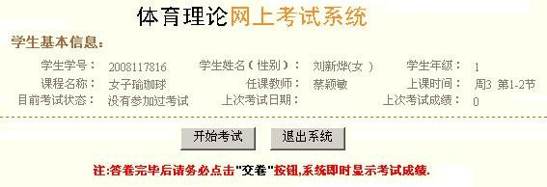
图 4
4.进入答题界面（图 5）进行本次考试，学生对试题逐一进行回答并仔细核对确认无误后点击页尾“交卷”按钮（考试时间为 30 分钟；试题类型由判断和单项选择两部分组成)。
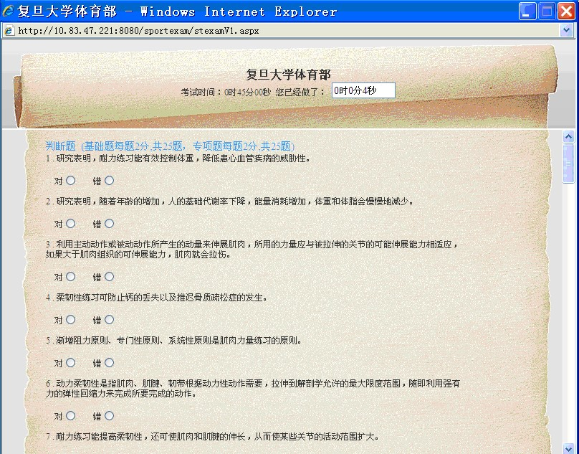
图 5
5.完成答题后点击“交卷”，系统弹出“确认交卷吗？”（图 6），点击“确定”。
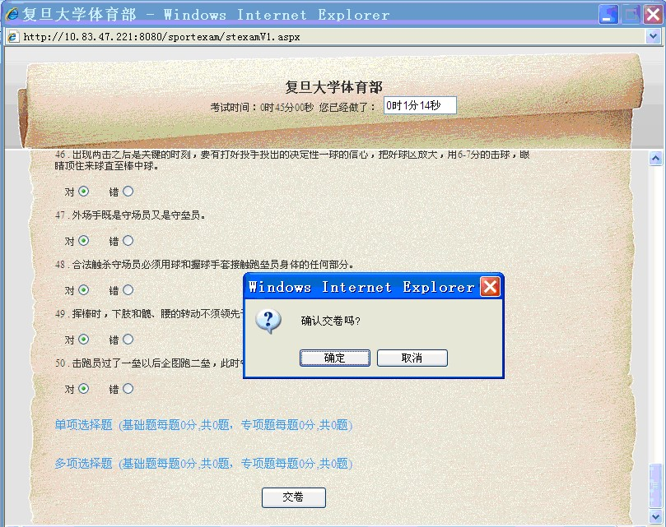
图 6
6.系统自动弹出本次考试的成绩（图 7），点击“退出”完成本次考试。如果考试过程中，因网络等各种原因提交失败，本次考试无效，学生可重新登录系统进行第二次考试。
 图 7
四、申请重考流程：
在本学期体育课程理论在线考试期间，因网络等原因，无法正常完成两次在线考试的学生，于5月26日8:00—5月30日16:00，发送《体育课程理论考试--重考申请表》至邮箱： fdtjb@fudan.edu.cn(文件名：体育理论重考申请)，经体育教学部审核后将审核结果以电子邮件的方式反馈至申请者的学号信箱。
五、注意事项：
若学生未在规定时间内完成体育理论在线考试，将视为自动弃考，体育理论成绩记为0分。

复旦大学体育教学部
2025年4月29日

